JAKKE MED VAFFEL-ERMER
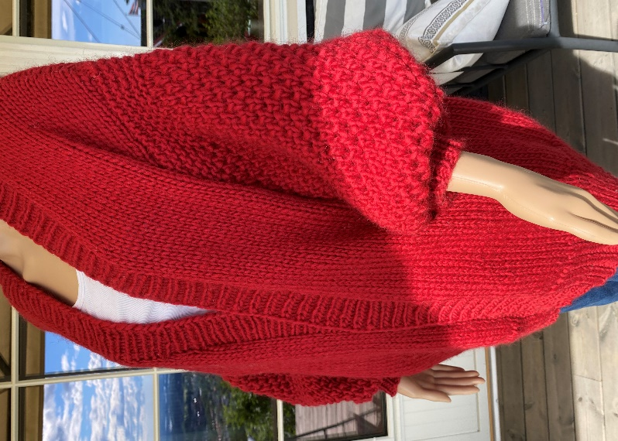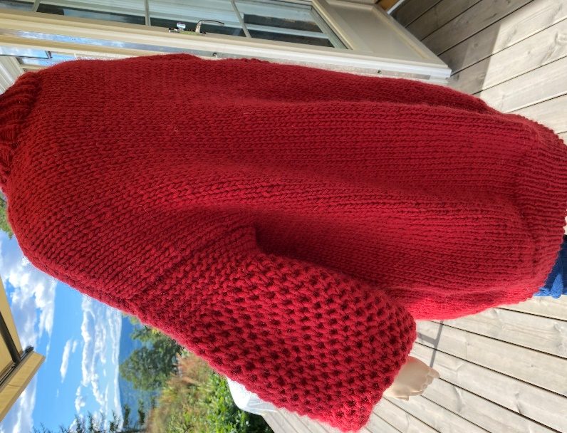

Garn | Kartopu 100% ull
Størrelse | S (M) L
Garnmengde | 9 (9) 10 nøster
Pinner | Rundpinne 6 og 8. Hele plagget strikkes frem og tilbake på rundpinne.
Strikkefasthet | 11 masker på pinne 8 er 10 cm
Mål | Hel lengde: 72 cm  Overvidde: 120 cm  Ermelengde: 40 cm
Bolen | Legg opp 124 (142) 162 masker på pinne 6 og strikk vrangbord frem og tilbake ca. 10 cm. Bytt til rundpinne 8 og fortsett frem og tilbake til arbeidet måler 48 (48) 50 cm.  Nå felles til hals 1 maske mot fronten hver 5. cm 4 ganger, MEN SAMTIDIG ved 48 (50) 52 cm felles til ermehull slik:  Strikk 30 masker (du har allerede felt av 1 maske til halsen på hver side), fell 7 masker, strikk 66 masker, fell 7 masker, strikk 30 masker.  Herfra strikkes hver del ferdig for seg, og du begynner med venstre forstykke.  Fell videre 2, 1 masker under ermet, og fortsett å felle 3 masker til inn mot midten på hver 5. cm 3 ganger til. Strikk frem og tilbake til det måler 22 cm fra ermehulls-fellingen.  Nå strikkes bakstykket:  Fell som på forstykket under ermet 2, 1 masker, og fortsett frem og tilbake til det måler ca. 20 cm, og fell av for nakken slik:  Fell av de 10 midterste maskene, det gjenstår da 25 masker på hver side. Fell ytterligere en maske inn mot halsen og og fell av de 24 maskene som står igjen på hver side.  Høyre forstykke strikkes som venstre, bare motsatt.
Ermer | Legg opp 28 (28) 32 masker med pinne nr. 6 og strikk vrangbord 1 rett og 1 vrang 5 cm. Bytt til pinne nr. 8 samtidig som du på første pinne øker 1 maske etter hver eneste maske, slik at det er omtrent dobbelt så mange masker på pinnen.  På neste pinne fra vrangsiden strikkes alle maskene rett.  Fortsett med vafffelstrikk* til arbeidet måler 36 (36) 38 cm. Strikk nå 10 pinner med rillestrikk og fell av alle maskene fra retten.
Halskant | Begynn nederst på høyre forstykke og strikk opp masker langs siden, nakken og langs venstre forstykke. Strikk 6 cm vrangbord 1 rett og 1 vrang 6 cm, og fell til slutt av med vrangbordfelling.
Montering | Sy i ermene og fest alle tråder. Damp lett.

*Vaffelstrikk
2. pinne strikkes rett fra vrangen (dette har du allerede gjort)
3. pinne: Strikk 1 maske rett, strikk neste maske rett ned i masken under masken på venstre pinne, neste maske rett osv. Fortsett sånn ut pinnen. 4. pinne strikkes rett fra vrangen. 5. pinne (forsiden): Strikk 2 masker rett, strikk neste maske rett ned i masken under masken på venstre pinne, 1 maske rett osv. til det er 1 masken igjen på pinnen. Strikk denne rett. Fortsett ved å gjenta pinne 2-5 helt til ermet har ønsket lengde.

